УДК 534.04: 536.12: 51-7

**ПОСТРОЕНИЕ ОГИБАЮЩЕЙ И ЛОКАЛЬНОЙ ЧАСТОТЫ СТОХАСТИЧЕСКОГО ПРОЦЕССА НА ОСНОВЕ МОДЕЛИ ОСЦИЛЛЯТОРА С ФЛУКТУИРУЮЩЕЙ ЧАСТОТОЙ**

Журавлев В.М.[1], Миронов П.П.[2], Летуновский С.В.[3]

Ульяновский государственный университет, Лаборатория космических исследований

Предлагается новый метод вычисления локальной частоты и локальной амплитуды сигнала на основе модели осциллятора с флуктуирующей частотой. Решение строится с помошью теории адиабатических инвариантов и метода максимальной энтропии.

**1** **Введение**

Методы построения нелинейных моделей волновых процессов в настоящее время представлены целым набором разнообразных методов, таких, как метод обратной задачи (МОЗ), метод обобщенных подстановок Коула-Хопфа (ОПКХ), которые сочетаются, как правило, с различными методами многомасштабных разложений. Эти методы предлагают различные возможности вычисления характеристик волн, имеющих существенно нелинейный характер. В связи с этим возникают задачи соотнесения построенных нелинейных моделей с экспериментальными данными. Однако современные методы анализа экспериментальных данных в форме временных рядов наблюдений, на основе которых обычно и строятся выводы о характере волновых процессов, основаны на гипотезе о линейном характере этих процессов. Так, одним из основных методов анализа колебаний и волн является цифровой спектральный анализ, который основан на представлении процесса в виде суммы (конечной или бесконечной) гармонических сигналов [1, 2, 3, 4]. При использовании такого метода обработки экспериментальных данных выявление именно нелинейного характера процесса, если и возможно в принципе, то только на основе некоторых косвенных признаков на качественном уровне.

Одними из наиболее простых способов выявления некоторых нелинейных характеристик сигнала являются методы одновременного вычисления локальной амплитуды (огибающей) и частоты сигнала. В линейных процессах частоты отдельных составляющих сигнала не меняются. Поэтому можно ожидать, что именно “измерение” локальной частоты дает определенные сведения о нелинейном характере процесса. Задача об ``измерении'' локальной частоты сигнала и соответствующей локальной его амплитуды может решаться различными способами. Каждому из этих способов соответствует определённая модель процесса. Одной из таких моделей является простая модель вида[5]:

 (1)

которую мы будем называть в дальнейшем моделью квазигармонического сигнала. Для вычисления локальной частоты и амплитуды сигнала используется преобразование Гильберта процесса [2, 3, 4]. В этом случае локальной частотой сигнала считается производная фазы  по времени: . Однако, несмотря на простоту и очевидность такого представления, эта модель не имеет ясной по сути физической интерпретации. Имеется ввиду то, что трудно предложить однозначный вид механической системы, в которой реализуется именно такая форма колебаний. Форма уравнений будет зависеть от вида функций  и . Вместе с тем существуют и другие модели сигнала с переменной частотой, которые отражают ясные с физической точки зрения свойства процесса, хотя не имеют столь простой формы записи сигнала. Одной из таких моделей вещественного сигнала является гармонический осциллятор с переменной частотой:

 (2)

Здесь именно  следует рассматривать как локальную частоту гармонического осциллятора, а  - как случайный процесс. В дальнейшем эту модель мы будем называть моделью квазигармонического осциллятора. В отличие от модели сигнала (1) модель (2) опирается на ясную физическую интерпретацию и поэтому может иметь более ясные цели своего применения в прикладных задачах обработки данных. Одним из важных достоинств такой модели является возможность использовать хорошо известные из механики математические свойства процессов колебаний гармонического осциллятора с медленно меняющейся частотой для задач обработки сигналов. Одним из таких свойств является наличие адиабатических инвариантов таких колебаний [7], которые позволяют получать одновременно с оценкой частоты сигнала и его амплитуду. В данной работе обосновывается метод оценивания локальной частоты сигнала и локальной его амплитуды на основе модели (2) .

**2** **Адиабатическое приближение и амплитуда огибающей**

Сигнал , являющийся решением уравнения (2), нельзя представить в виде простой аналитической зависимости от времени. Однако локальная частота присутствует в самой записи уравнения модели процесса, а локальная его амплитуда может быть вычислена на основе простой процедуры через локальную частоту при определённых условиях. Простая связь между частотой и амплитудой сигнала существует в предположении относительного медленного изменения средней частоты процесса со временем, что является по сути основным требованием, которое определяет осмысленность понятия локальной частоты для экспериментатора. В механике это условие означает возможность появления адиабатических инвариантов процесса. Теория адиабатических инвариантов изложена, в частности, в [7].

Метод адиабатических инвариантов может быть применен к колебательным гамильтоновским системам в случае, если её некоторый параметр изменяется достаточно медленно по сравнению с периодом основных осцилляций в системе. В нашем случае модель процесса (2) представляет собой гамильтоновскую колебательную систему с изменяющейся со временем локальной собственной частотой . В случае, если за период осцилляции, соответствующий локальной частоте , само значение частоты не успевает сильно измениться, можно применить теорию адиабатических инвариантов. Условие адиабатичности колебаний можно в этом случае записать в нашем случае так:

 (3)

где  - период, соответствующий частоте . Это условие должно выполняться на всем интервале времени слежения за системой. Вообще говоря, условие адиабатичности является вполне естественным условием общего представления о существовании представлений о колебательном процессе как таковом. Без этого условия понятие локальной частоты колебаний теряет свой исходный смысл. Поэтому его можно рассматривать для большинства прикладных задач как необходимое условиедля построения полезной интерпретации результатов измерений.

Предположим, что на всем интересующем нас интервале времени изменения со временем функции  происходят медленно по сравнению с периодом основной частоты  в соответствии с (3) . Тогда согласно (3) адиабатическим инвариантом для такой системы является величина:

 (4)

где  - импульс системы, как функция координаты  системы, и интеграл берется по периоду локальной частоты.

Для модели (2) закон сохранения энергии в предположении, что  имеет вид:

 (5)

Из этого закона сохранения получаем выражение для импульса:



В соответствии с (4) имеем:





Здесь  - амплитуда колебаний и использована подстановка . Отсюда окончательно находим:

 (6)

Эмпирическое определение амплитуды в данной модели можно записать в следующем виде:



и  - период основной частоты. Зная величину  мы получаем простой способ вычисления огибающей процесса:

 (7)

Для демонстрации эффективности такой модели на рис. 1 показаны результаты вычисления амплитуды  (кривая 1) процесса  (кривая 2) с изменяющейся частотой (кривая 3). Рис. 1 (A) соответствует модели :

 (8)

а Рис. 1 (B) - модели:

 (9)

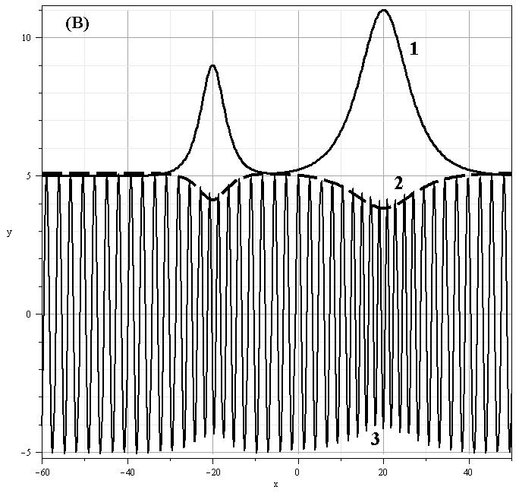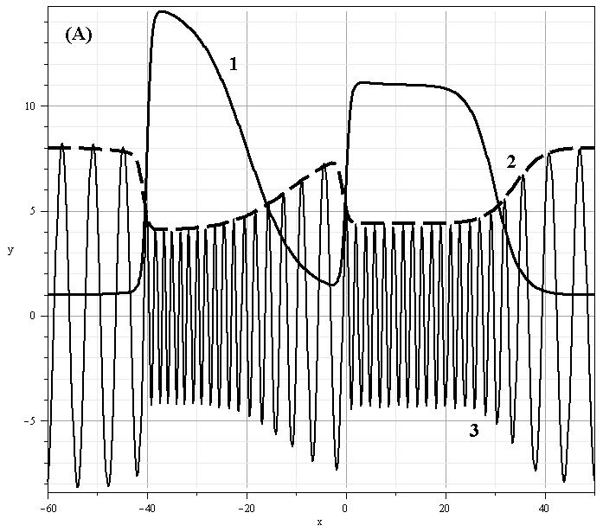

Рис. 1: Колебания осциллятора при изменении его частоты. A – модель (8), B – модель (9), 1 - процесс , 2 - , 3 -

Анализируя графики, нетрудно видеть, что вычисленные по формуле (7) амплитуды близки к огибающей колебаний даже в области достаточно резких изменений частоты, что говорит об устойчивости метода оценивания амплитуды сигнала с помощью данного подхода. Фактически это означает, что условие адиабатичности сигнала выполняется даже при достаточно быстрых, но локальных или недолговременных изменениях частоты и амплитуды квазигармонического осциллятора.

**3** **Статистические свойства модели**

Согласно модели (2), квадрат  средней частоты процесса является средним значением случайного процесса . Для практического использования развитого метода вычисления локальной частоты в модели гармонического осциллятора необходимо выяснить статистические свойства процесса  при заданных свойствах процесса .

Для анализа случайного поведения процесса в рамках исследуемой модели, запишем уравнение (2) в виде уравнения Рикатти:

 (10)

Здесь

 (11)

Поскольку мы имеем дело со случайным процессом, то представим функцию  и потенциал  в виде среднего его значения и шума:

 (12)



Скобки  - означают усреднение по ансамблю. Из (11) следует:



Введем обозначение

 (13)

Тогда

 (14)

где . Функция  представляет собой амплитуду или огибающую случайного процесса . С другой стороны,  можно рассматривать как усредненное значение наблюдаемого процесса с изменяющейся частотой.

Подставляя представление (12) в уравнение (10) и производя усреднение по ансамблю, находим:

 (15)

Учитывая (13) , приходим к уравнению для  в следующем виде:

 (16)

Отсюда видно, что для построения усредненной огибающей  необходимо кроме усредненной суммы нулей, знать еще и дисперсию процесса .

**Утверждение.** В случае случайных флуктуаций процесса квадрат частоты усредненного по ансамблю процесса в смысле определений (12) и (13) определяется формулой:

 (17)

где  - усредненная частота процесса, а  - дисперсия процесса , определенного выше.

Это означает, что случайные флуктуации самого сигнала или погрешности вычислений приводят к смещению оценки квадрата частоты. Поскольку, как это было показано в предыдущем разделе, при вычислении оценки квадрата частоты обязательно приходится прибегать к процедуре усреднения по фазе, что, фактически, заменяет на практике усреднение по ансамблю, то для вычисления квадрата частоты в модели квазигармонического осциллятора усредненного процесса необходимо вычислять дисперсию случайного процесса . Для построения оценки дисперсии воспользуемся методом максимальной энтропии .

**4** **Метод максимальной энтропии**

Метод максимальной энтропии опирается на предположение, что наилучшей оценкой для параметров случайного процесса в смысле максимальной его наблюдаемости (см. [8]) является такая оценка, что его распределение обладает максимумом энтропии. Согласно теории, развитой в [8], для отыскания оптимальных параметров процесса, удовлетворяющихуравнению Рикатти (10), являются такие, которые доставляют абсолютный максимум функционалу:

 (18)

Здесь  - множитель Лагранжа. Варьируя эту систему по  и  приходим системе уравнений, включающей (10) и следующие уравнения:

 (19)

Исключая из этих уравнений  и  приходим к следующему уравнению для :

 (20)

Делая подстановку  получаем следующее уравнение:

 (21)

Решения этого уравнения позволяют получить полную информацию о процессе. Однако на практике проще пользоваться непосредственно уравнениями (19).

**5** **Применение метода на практике**

На практике для вычисления локальной частоты сигнала удобно использовать данные о локальной амплитуде или огибающей процесса, которые можно получить с помощью простой процедуры демодуляции [5]. В нашем случае демодуляция выполняется в два этапа. Первый - выделение модуля сигнала, второй - выполнение косинусной фильтрации с окном шириной более 2 периодов основной частоты После этого для вычисления локальной частоты можно воспользоваться формулой (7) , но учитывающей наличие дисперсии шума . Эта формула имеет следующий вид:

 (21)

Для демонстрации эффективности данного метода для анализа был проведен численный эксперимент, в котором для процессов (8) и (9) сначала оценивалась локальная амплитуда процесса, а уже затем локальная его частота в соответствии с формулой (21) . Поскольку для сгенерированных процессов по формулам (8) и (9) дисперсия шума менялась незначительно, то для получения оценок частоты для сигнала (8) полагалось, что она является постояной величиной.При этом наилучшее согласие с теоретической кривой локальной частоты получалось для (8) при , а для (9) - при . При этом стандартное отклонение по всем точкам графика для (8) было равно, а для (9) -  Результаты восстановления локальной частоты этих процессов представлены на рис. 2 и 3. Из графиков видно, что в случе (8) предположение о постоянястве  выполняется гораздо хуже, чем во втором.

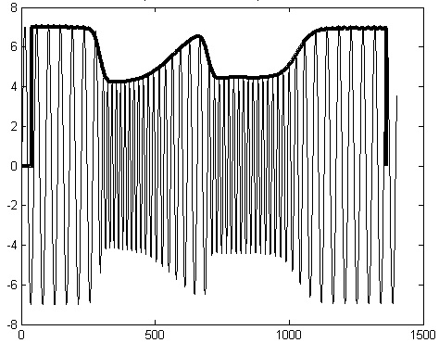

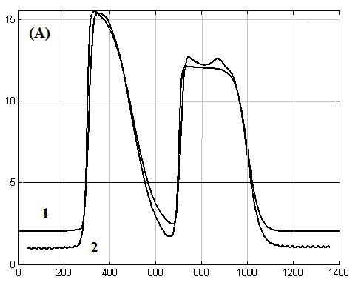

Рис. 2. Графики демодулированной амплитуды (жирная кривая слнва ) и восстановленного квадрата частоты (1) для процесса (8) (кривая(2))

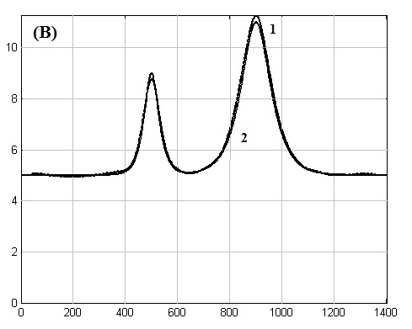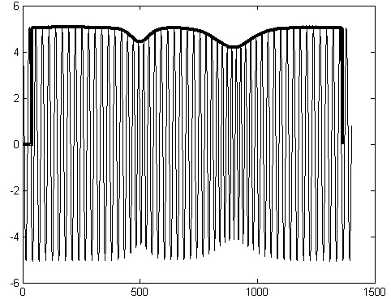

Рис. 3. Графики демодулированной амплитуды (жирная кривая слнва) и восстановленного квадрата частоты (1) для процесса (9) (кривая (2))

Для процессов с достаточно большой изменчивостью дисперсии шума  коррекцию частоты следует проводить с помощью решения уравнения (20) . Решение этого уравнения можно проводить численно. Однако из-за ограниченного объема данной статьи мы не приводим здесь результатов применения данного подхода к реальным сигналам и процессам.

**6** **Заключение**

В работе построен метод оценивания локальной частоты сигнала на основе модели осциллятора с флуктуирующей частотой. В работе полностью изложена и обоснована схема вычислений, учитывающая случайный характер реальных процессов. Сама локальная частота определяется с помощью метода адиабатических инвариантов. В работе показано, что в такой модели необходимости корректировать вычисляемую локальную частоту сигнала, и предложен метод такой коррекции на основе метода максимальной энтропии. Эффективность метода продемонстрирована с помощью тестовых численных экспериментов.

Настоящая работа выполнена в рамках федеральных целевых программ «Исследования и разработки по приоритетным направлениям развития научно-технологического комплекса России на 2007-2012 годы» и «Научные и научно-педагогические кадры инновационной России на 2009-2013 год», а так же работ в рамках государственного задания Минобрнауки России №2.1894.2011, гранта для аспирантов Ульяновского государственного университета и при частичной поддержке РФФИ (проект 11-01-00747-а).

**Список литературы**

[1] С.Л. Марпл-мл. Цифровой спектральный анализ и его приложения. - М.: Мир, (1990).

[2] Финк Л.М. Сигналы, помехи, ошибки. - М.: Радио и связь, 1984. - 256 с.;

[3] Баскаков С.И. Радиотехнические цепи и сигналы: Учебник для вузов. - М.: Высшая школа, 1988.

[4] Бендат Дж., Пирсол А. Прикладной анализ случайных данных. — М.: Мир, 1989. — 540 с.

[5] Злобин В.А. Проблема оценки мгновенной частоты дискретного сигнала. Метод развертывания фазы дискретного сигнала. //Телекоммуникации и транспорт. №4, c 29, 2009.

[6] Щуплов В.В. Теоретические основы информационно-измерительной техники. Гомель: ГГТУ им. П.О. Сухого, 2011, 131 с.

[7] Л.Д.Ландау, Е.М.Лифшиц. Теоретическая физика, Т.1,(1973)

[8] Журавлев В.М., Миронов П.П. Динамика случайно-возмущенной системы Вольтерра-Лотки и метод максимальной энтропии // Нелинейный мир. 2011.Т. 9. No. 4. С. 201-212

1. Журавлев Виктор Михайлович, доктор физико-математических наук, профессор кафедры теоретической физики Ульяновского государственного университета. E-mail: zhvictorm@gmail.com
2. Миронов Павел Павлович, аспирант Ульяновского государственного университета. E-mail: museum86@mail.ru
3. Летуновский Сергей Владимирович, м.н.с. Ульяновского государственного университета. E-mail:grayser@bk.ru